**Opdracht 2A Zaaien op 3 manieren**

|  |  |
| --- | --- |
| **Naam:** | **Plant en productie klas 2**  **Zaaien op 3 manieren** |
| **Klas:** |
| **Datum:** |

**Oriëntatie**

Je gaat een zaaibakje maken en inzaaien op drie manieren.

**Dit heb je nodig**

* Een zaaibakje.
* Een aandrukplankje.
* Een duimstok of liniaal.
* Zaai- en stekgrond.
* Stoffer en blik

**Dit ga je doen**

1. Vraag aan je docent om een zaaibakje.

*Spoel dit bakje eerst goed schoon in verband met de hygiëne.*

Achtergebleven grond kan aantasting door schimmels of bacteriën veroorzaken.

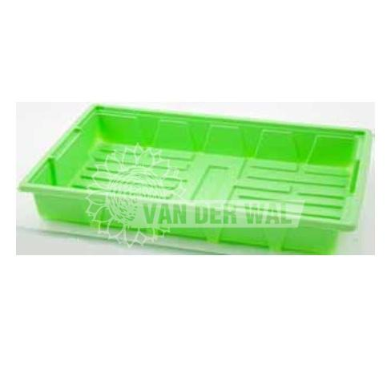 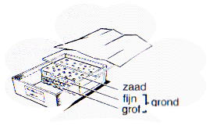

*Figuur 1.: zaaibakje met twee lagen grond.*

2. Zeef de zaai- en stekgrond.

De korrels die in de zeef achterblijven, verdeel je over de bodem van het bakje. Het bakje vul je verder met gezeefde grond tot 1 cm onder de rand.

3. Druk de grond langs de randen aan. Dit doe je om het weglopen van het water naar de randen te voorkomen.

Strijk de bovenkant van de grond in het bakje vlak, zonder aan te drukken.

Gebruik hiervoor het aandrukplankje

 druk de randen aan, strijk de rest vlak.

4. Verdeel het bakje in drie gedeelten:

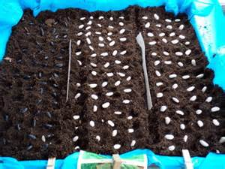 verdeel het zaaibakje in drie gelijke delen.

5. Ruim je werkplek netjes op.

PE01561_*Laat je werk controleren door de docent.*

**De drie vakjes gaan we op verschillende manieren inzaaien.**

**Wat ga je doen:**

Het door jou gevulde zaaibakje dat je in drie gedeeltes hebt verdeeld, gaan we op drie verschillende manieren inzaaien.

**Wat heb je nodig:**

* Het zaaibakje.
* Drie soorten zaad, vraag je docent.
* Zaaiblaadje
* Stokje
* zand, vermiculiet of gezeefde zaaigrond.
* Gieter of plantenspuit.
* Steeketiket en watervaste stift.

**Wat ga je doen:**

Van je docent krijg je drie verschillende soorten zaad.

1. In het eerste vakje ga je zaden leggen:

Leg in het eerste vakje de zaden op regelmatige afstand van elkaar.

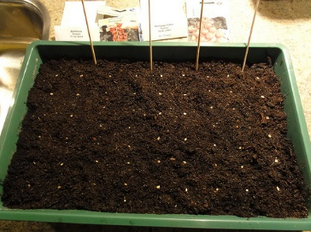 Zaden leggen.

1. In het tweede vakje ga je op rij zaaien.

Maak met een stokje ondiepe afdrukken op 2 cm uit elkaar.

Strooi de zaden in deze rijen. Zaai niet te dik!

1. In het derde vakje ga je breedwerpig zaaien.

Verdeel de laatste zaden gelijkmatig over het derde gedeelte van je bakje. Je kunt hiervoor een zaaiblaadje gebruiken.

*Figuur: zaai met behulp van het zaaiblaadje.* 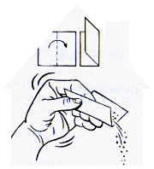

1. Je bent nu klaar met zaaien en kunt de zaden afdekken.

Strooi voorzichtig een laagje zand of vermiculiet of gezeefde grond over de zaden. De afdeklaag moet net zo dik zijn als de zaden!

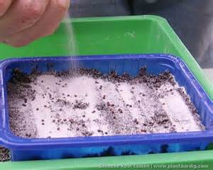

1. Geef het zaaibakje water op de juiste manier. Dit kan met een plantenspuit of met een gieter met broeskop.
2. Zet een steeketiket met je naam en de datum in het zaaibakje.
3. Vraag aan de docent waar je het bakje weg mag zetten. Om de zaden goed op weg te helpen kun je het bakje afdekken met een stukje plastic.

*Vraag: Waarom is het beter om plastic over je bakje te leggen?*

*………………………………………………………………………………………………*

1. Ruim je werkplek netjes op.

PE01561_Laat je werk controleren door de docent.